KHUNG KẾ HOẠCH BÀI DẠY
BÀI 6: Excel 1. TÊN BÀI: Phương tiện giao thông qua các thời đại
Môn học: Robotics

I. MỤC TIÊU
1. Về kiến thức
- Nêu được tên các phương tiện giao thông qua các thời đại khác nhau.
- Phác họa được ý tưởng thiết kế robot hiệp sĩ cưỡi ngựa.
2. Về năng lực
- Lắp ráp được robot Hiệp sĩ cưỡi ngựa trong Robotics.
- Năng lực giao tiếp và hợp tác: Trao đổi, thảo luận để thực hiện các nhiệm vụ học tập.
- Năng lực giải quyết vấn đề và sáng tạo: Sử dụng các kiến thức đã học và các mảnh ghép còn lại để sáng tạo những đồ vật xung quanh robot.
3. Về phẩm chất
- Nghiêm túc, tập trung, tích cực chủ động.
II. THIẾT BỊ DẠY HỌC VÀ HỌC LIỆU
- Thiết bị ROBOTIS OLLO Excel 1.
- Slide giảng dạy OLLO Excel 1- 6.
- Bài giảng, sách hướng dẫn lắp ráp.
III. TIẾN TRÌNH DẠY HỌC
1. Khởi động (Let’s think)
- Mục tiêu: Tạo hứng thú học tập cho HS.
- Nội dung: HS quan sát video (https://youtu.be/25IaUQ_oUyM), tranh và trả lời câu hỏi.

 |  |  | 
- Xe đạp | - Ngựa | - Ô tô | - Máy bay
- Sản phẩm hoạt động: Câu trả lời của HS.
+ Câu hỏi: Hãy sắp xếp các bức tranh theo thứ tự xuất hiện của các phương tiện giao thông?
+ Đáp án: B – A – C – D.

- Tổ chức thực hiện:
+ GV cho HS xem video và đặt câu hỏi.
+ HS lắng nghe và trả lời câu hỏi.
+ GV lắng nghe và nhận xét.
2. Kiến thức (Let’s learn)
- Mục tiêu:
+ Nêu được tên các phương tiện giao thông qua các thời đại.
+ Phác họa được ý tưởng thiết kế robot hiệp sĩ cưỡi ngựa.
- Nội dung:
+ GV giới thiệu cho HS sự xuất hiện của các phương tiện giao thông qua các thời kì.
+ HS lên ý tưởng thiết kế và thực hiện vẽ ra giấy.
- Sản phẩm hoạt động: Sản phẩm phác họa trên giấy của HS.
+ Thứ tự xuất hiện các phương tiện giao thông:
- Xe ngựa xuất hiện 5500 năm trước.  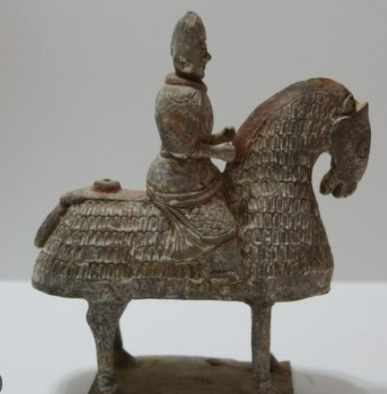 | - Năm 1871, xe đạp được sử dụng như một phương tiện giao thông phổ biến ở Anh.  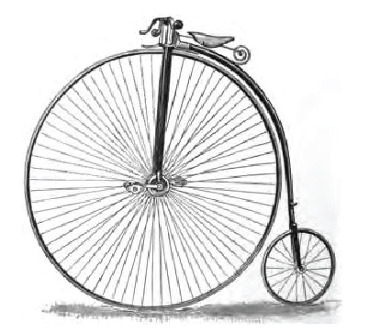
- Chiếe xe ô tô đầu tiên được chế tạo ở Đức năm 1886.  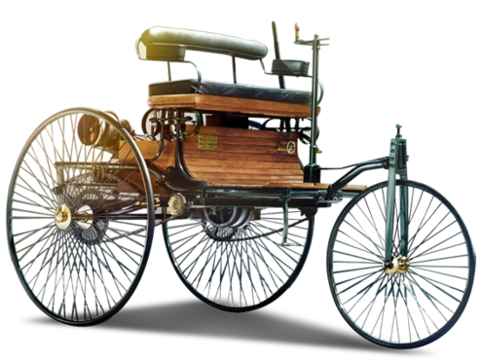 | - Năm 1903, chiếc máy bay đầu tiên được ra đời.  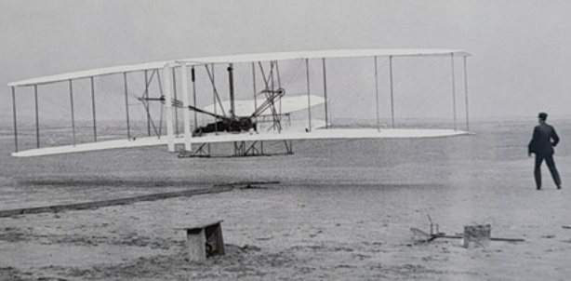

- Tổ chức thực hiện:
+ GV giới thiệu cho HS về thứ tự xuất hiện các phươn tiện giao thông.
+ GV yêu cầu HS tự phác thảo ra giấy ý tưởng về người hiệp sĩ.
+ HS tự phác thảo ra giấy ý tưởng của bản thân.
+ GV cho HS lên bảng trình bày ý tưởng.
+ GV nhận xét và giới thiệu mẫu robot Hiệp sĩ.
3. Luyện tập (Let’s build)
- Mục tiêu: Củng cố, luyện tập kiến thức, lắp ráp robot.
- Nội dung: Lắp ráp robot theo các bước hướng dẫn trong sách.
- Sản phẩm hoạt động: Sản phẩm robot của HS.
- Tổ chức thực hiện:
+ GV yêu cầu HS mở hộp, lựa chọn các mảnh ghép và lắp ghép theo hướng dẫn trong sách. Lưu ý cách sử dụng chốt trong suốt.
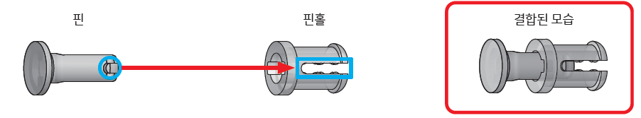

+ HS tiến hành lắp ráp động cơ dynamixel.

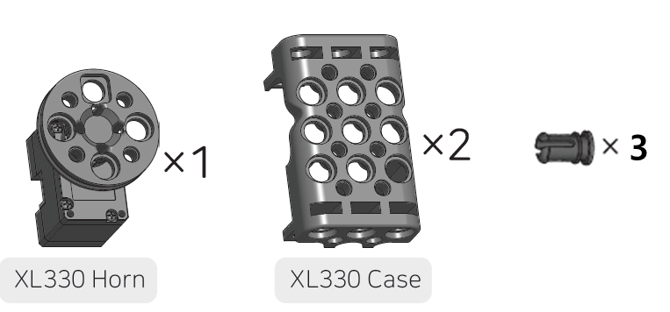 | 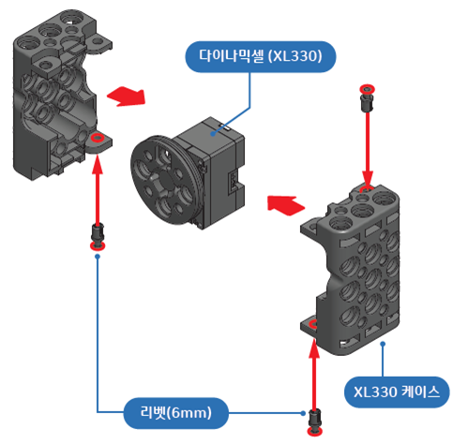

+ HS tiến hành lắp ráp robot Hiệp sĩ cưỡi ngựa.

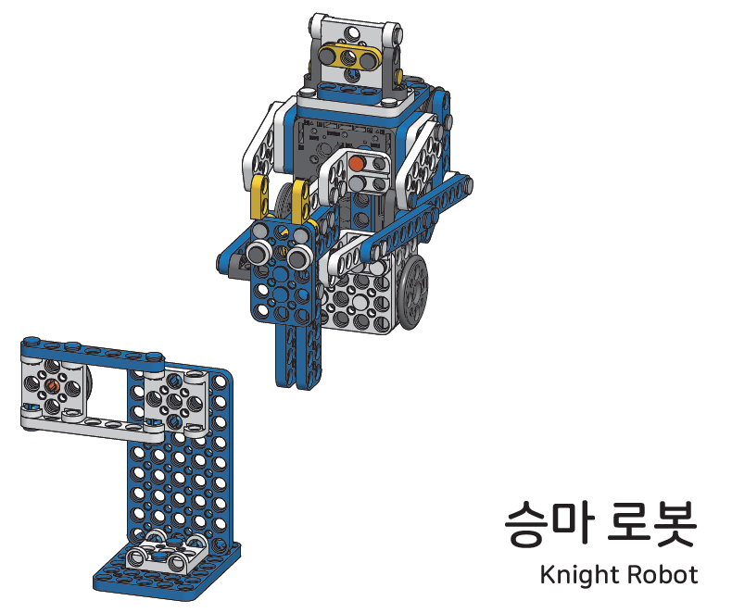
4. Vận dụng (My own robot)
- Mục tiêu: Vận dụng các kiến thức đã học để sáng tạo thêm các sản phẩm khác.
- Nội dung: HS vận dụng các kiến thức, trí tưởng tượng và các mảnh ghép còn lại trong hộp để sáng tạo, lắp ráp thêm các vật trang trí cho robot.
- Sản phẩm hoạt động: Sản phẩm robot sáng tạo của HS.
- Tổ chức thực hiện:
+ GV hướng dẫn HS lắp ráp sáng tạo thêm cho robot.
+ HS tiến hành lắp ráp, sáng tạo dựa trên những gợi ý của GV và những mảnh ghép còn trong hộp.
5. Tự học (Let’s move)
- Mục tiêu: Vận hành được robot đã lắp.
- Nội dung: HS vận hành robot vừa lắp, chơi với robot.
- Tổ chức thực hiện:
+ GV tổ chức cho HS chơi với robot sau khi lắp xong.
+ HS tự chơi với robot.

6. Tự kiểm tra (Let’s check)
- Mục tiêu: HS tháo được chốt, sắp xếp ngăn nắp các mảnh ghép vào trong hộp.
- Nội dung: HS tháo chốt, sắp xếp các mảnh ghép.
- Tổ chức thực hiện:
+ GV cho HS tháo chốt.
+ HS tiến hành tháo robot, sắp xếp ngăn nắp các mảnh ghép vào trong hộp, dọn dẹp bàn ghế quanh vị trí ngồi.

